河北省廊坊市香河县2024届科目四模拟考试100题精品含答案

1、大雾天气能见度低，开启远光灯会提高能见度。
A、正确
B、错误
正确答案：B
分析：雾天，当然是雾灯和危险警报灯。另外，雾天的能见度不是灯能改变的！

2、右侧标志提醒前方道路正在施工。
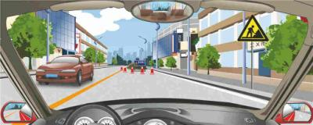
A、正确
B、错误
正确答案：A
分析：施工标志-用以告示前方道路施工，车辆应减速慢行或绕道行驶。

3、紧急情况下避险始终要把人的生命安全放到第一位。
A、正确
B、错误
正确答案：A
分析：驾驶过程中遇到紧急情况处理时要把生命安全放在第一位。因此本题是正确的。

4、驾驶员在高速公路上行驶时，车辆左前轮突然爆胎，须第一时间紧握转向盘，然后轻踏制动踏板进行减速，并将车停靠在紧急停车带上。这样做的原因是什么？
A、爆胎后，车辆行驶方向易发生变化，须紧握转向盘
B、爆胎后，车辆自身开始减速，所以只需轻踏制动踏板
C、爆胎后，紧急制动容易引起侧翻
D、轻踏制动踏板进行减速是为了保护轮胎
正确答案：AC
分析：在车辆爆胎时如果不尽力控制方向，或者采取紧急制动都容易引起车辆侧翻，所以需要紧握方向盘，轻踩制动踏板进行减速。

5、如图所示，驾驶机动车发现前车向后溜车，以下做法正确的是什么？
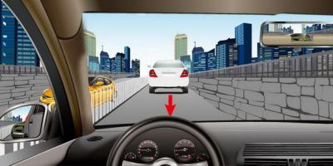
A、迅速向右方倒车躲避
B、停车鸣喇叭提示
C、迅速向左方倒车躲避
D、直接倒车躲避
正确答案：B
分析：上坡路上，前车向后溜车，应当立刻停车鸣喇叭提示。

6、如图，左转弯车辆可直接进入左转弯待转区，等待放行信号。
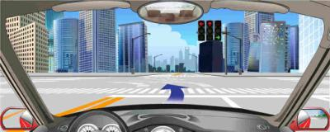
A、正确
B、错误
正确答案：B
分析：直行的信号灯是红色是禁止进入左转待转区域的。

7、在高速公路上除遇障碍、发生故障等必须停车外，不准停车上下人员或者装卸货物。
A、正确
B、错误
正确答案：A
分析：看清楚题目，是除……外，因此，这题是对的。

8、驾驶机动车在这个时候要减速慢行。
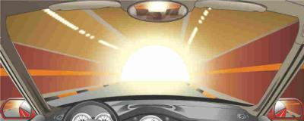
A、正确
B、错误
正确答案：A

分析：由图可知，机动车即将驶出隧道，在出隧道时需要有一个明适应的过程，因此要减速慢行，确保安全。因此本题正确。

9、在这种情况下驾驶人需要注意什么？
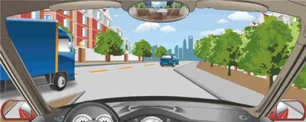
A、左侧机动车
B、右侧机动车
C、后方机动车
D、前方机动车
正确答案：A
分析：由图可知，两车之间有空当，但此时车子若想挤入此空档很容易会和后方的车子相撞，因此为了安全起见，要避让，即要注意左侧蓝色货车。所以本题选A。

10、红色圆圈内标志表示除非机动车以外的其他车辆不准进入该车道行驶。
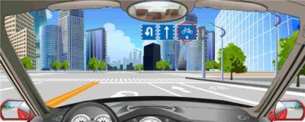
A、正确
B、错误
正确答案：A
分析：红色圈内是非机动车专用车道标志。

11、关于驾驶机动车汇入主路车流，以下说法正确的是什么?
A、不得妨碍主路车辆正常行驶
B、只要不发生事故可随意行驶
C、可以碾压实线及导流线
D、在不发生事故的前提下干扰主路车流也是可以的
正确答案：A
分析：汇入主路时，要不妨碍主路车辆行驶。

12、如动画所示，驾驶人的行为是正解的。
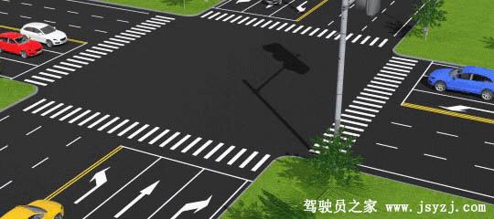
A、正确
B、错误
正确答案：B
分析：他走的是左转道却右转弯，很明显错的！

13、交通警察发出的右转弯手势信号。
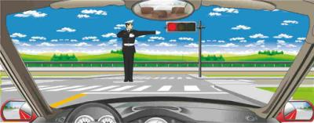
A、正确
B、错误
正确答案：B
分析：图为直行辅助手势。

14、机动车在夜间通过没有交通信号灯控制的交叉路口时，要怎样使用灯光？
A、使用远光灯
B、使用近光灯
C、使用危险报警闪光灯
D、交替使用远近光灯示意
正确答案：D
分析：《中华人民共和国道路交通安全法实施条例》第五十九条 机动车在夜间通过急弯、坡路、拱桥、人行横道或者没有交通信号灯控制的路口时，应当交替使用远近光灯示意。

15、出现制动失效后，要首先控制方向，再设法控制车速。
A、正确
B、错误
正确答案：A
分析：控制方向的目的是为了避免发生意外，稳住方向之后再控制车速，也就是慢慢减速，这样才能安全地停车。因此本题正确。

16、如图所示，在这种无信号灯控制情况下，A、B、C车的通行权顺序是什么？
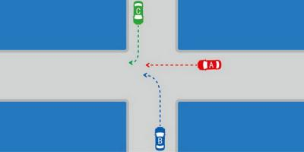
A、B车、A车、C车
B、C车、A车、B车
C、A车、B车、C车
D、A车、C车、B车
正确答案：C
分析：交规说明，在这种无信号灯控制情况下应该转弯让直行，右转车辆要让左转车辆。所以A、B、C车的通行权顺序是：A车、B车、C车。

17、允许沿着图中箭头方向驶入高速公路行车道。
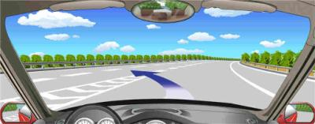
A、正确
B、错误
正确答案：B
分析：不能跨越左边的白色实线。

18、驾驶机动车遇到成群青少年绕过路边停放的机动车时，要主动减速让行。
A、正确
B、错误
正确答案：A
分析：遇到这种情况，要随时注意出现发生突发状况，因此要减速让行，以免发生意外。所以本题正确。

19、倒车过程中要缓慢行驶，注意观察车辆两侧和后方的情况，随时做好停车准备。
A、正确
B、错误
正确答案：A
分析：倒车时主要观察车后面和车两侧的情况，整个过程要缓慢谨慎，安全第一。

20、如图所示，驾驶机动车通过交叉路口时右转遇到人行横道有行人通过时，以下做法正确的是什么？
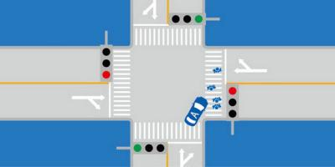
A、保持较低车速通过
B、停车让行，等行人通过后再通过
C、连续鸣喇叭冲开人群
D、确保安全的前提下绕行通过
正确答案：B
分析：驾驶机动车通过交叉路口时右转遇到人行横道有行人通过时，应当停车让行，等行人通过后再通过。

21、右侧标志提醒前方是驼峰桥。
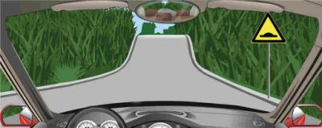
A、正确
B、错误
正确答案：B
分析：实心的：路面高突标志空心的：驼峰桥

22、当驾驶车辆行经两侧有行人且有积水的路面时，应怎样做？
A、加速通过
B、正常行驶
C、减速慢行
D、连续鸣喇叭
正确答案：C
分析：文明驾驶，减速慢行，防止水溅至行人身上。

23、驾驶机动车遇暴雨，无法看清路面情况，以下做法正确的是什么?
A、保持原速行驶
B、减速行驶
C、打开危险报警闪光灯，将机动车停到路外
D、减速行驶，不断鸣喇叭，提醒周边驾驶人
正确答案：C
分析：遇暴雨连路面都无法看清了，就不在再开了，打开双闲，停路外面最安全。

24、高速公路上的白色折线为行车中判断行车速度提供参考。
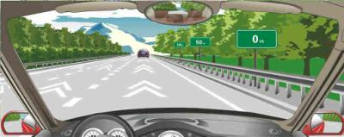
A、正确
B、错误
正确答案：B
分析：白色折线为车距确认线，是帮助您判断与前车的距离。

25、机动车在高速行驶中，突然爆胎要采取的安全措施是什么？
A、紧急制动，靠边停车
B、牢牢地握住转向盘，保持直行
C、立即松开加速踏板
D、轻踩制动踏板
正确答案：BCD
分析：如果采取紧急制动的方法，很容易出现侧翻事故的，因此正确的做法应该是握紧方向，同时控制车速，慢慢停车。在此过程中，可以采取的措施则可以是234。

26、驾驶机动车在这种情况下临时停车后，为避免机动车辆后溜可将转向盘向右转。
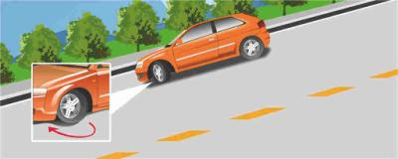
A、正确
B、错误
正确答案：A
分析：这样做，与在轮胎前方塞东西是同样的道理，因此本题正确。

27、机动车在通过山区道路弯道时。要做到，减速，鸣喇叭，靠右行。
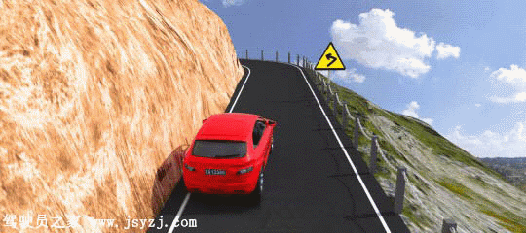
A、正确
B、错误
正确答案：A
分析：比如南方的山区道路，你那怕只走过一次，对这个做法就会深表认同，因为这个真是太重要了。

28、如图所示，驾驶机动车时，前风窗玻璃处悬挂放置干扰视线的物品是错误的。
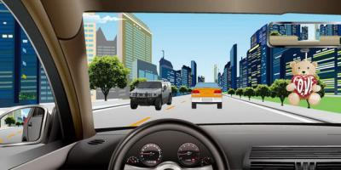
A、正确
B、错误
正确答案：A
分析：前风窗玻璃处不要悬挂干扰视线的物品

29、在正常行车中，尽量靠近中心线或压线行驶，不给对向机动车留有侵占行驶路线的机会。
A、正确
B、错误
正确答案：B
分析：首先压线就错了，然后要和谐礼让嘛。

30、在这种冰雪路面怎样跟车行驶？
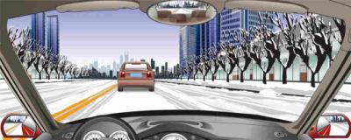
A、保持较大的跟车距离
B、开启危险报警闪光灯
C、不断变换前照远近光
D、持续鸣喇叭提示前车
正确答案：A
分析：冰雪路面太滑了，离前车远点。

31、交通警察发出这种手势信号可以向左转弯。
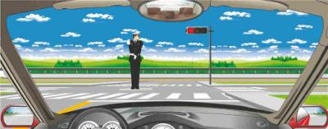
A、正确
B、错误
正确答案：B
分析：手势看不出来只能死记了，交通信号灯三个最左边的红灯亮了，前面是人行横道所以不能左转弯。就这样死记吧

32、这个标志表示前方立体交叉处可以直行和右转弯。
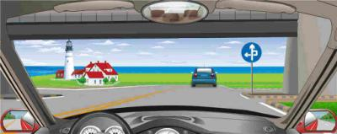
A、正确
B、错误
正确答案：B
分析：立体交叉直行和左转弯行驶 表示一切车辆在立体交叉处可以直行和按图示路线左转弯行驶。

33、前方标志预告距离下一左侧出口1公里。
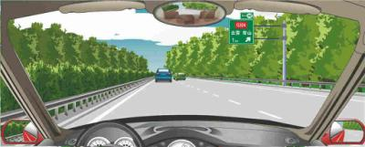
A、正确
B、错误
正确答案：B
分析：应该是距离右侧下一个出口，还有一公里。

34、驾驶机动车在高速公路以外碰撞护栏时，应迅速向相反的方向转向修正
A、正确
B、错误
正确答案：B
分析：这样做可能会让车子发生侧翻，因此应当握紧方向盘，适当修正。

35、驾驶机动车与前车距离过近时，容易发生追尾事故。
A、正确
B、错误
正确答案：A
分析：跟车距离很重要，不同的道路对跟车距离要求是不一样的，保持安全距离，才能确保行车安全。

36、交通警察发出这种手势信号可以直行通过。
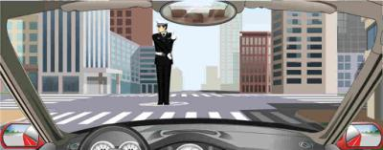
A、正确
B、错误
正确答案：B
分析：对你来说是停车等待，因为交警的脸没有看你，交警的脸没有看你，就表示要停车。

37、驾驶人行车中意识到爆胎时，要轻踏制动踏板，缓慢减速停车。
A、正确
B、错误
正确答案：A
分析：意识到爆胎，说明还没爆，可以轻刹；如果已经爆了，刹车容易翻车，所以抢档好些。因此本题正确。

38、夜间驾驶车辆遇自行车对向驶来时，应怎样做？
A、连续变换远、近光灯
B、不断鸣喇叭
C、使用远光灯
D、使用近光灯，减速或停车避让
正确答案：D
分析：文明驾驶，礼貌让行。交替使用远近光灯可能会使对方看不清，所以最好的是减速或者停车避让。

39、行车途中发动机突然熄火，不能继续启动时要采取紧急制动措施，迫使机动车迅速停住。
A、正确
B、错误
正确答案：B
分析：若是采取紧急制动的话，很有可能造成机动车侧滑或侧翻，引发事故。因此正确的做法应当是缓慢减速停车。

40、在行驶中，驾驶人在注意与前车保持安全距离的同时，也要谨慎制动，防止被后车追尾。
A、正确
B、错误
正确答案：A
分析：在行驶过程中要留意与前后车的距离，因此若是贸然使用制动，很容易使后车来不及反应发生追尾，所以本题正确。

41、行车中遇有非机动车准备绕过停放的车辆时，应怎样做？
A、鸣喇叭示意其让道
B、让其先行
C、加速绕过
D、紧随其后鸣喇叭
正确答案：B
分析：文明驾驶，礼貌让行。

42、变更车道时只需开启转向灯，便可迅速转向驶入相应的行车道。
A、正确
B、错误
正确答案：B
分析：开转向灯后，要充分观察确认安全后方可使入车道，本题错在“迅速”且没有观察。

43、驾驶机动车超车时，被超越车辆未减速让路，应迅速提速超越前方车辆完成超车。
A、正确
B、错误
正确答案：B
分析：驾驶机动车超车时，被超越车辆未减速让路，就别强行超车。

44、左侧标志表示此处允许机动车掉头。
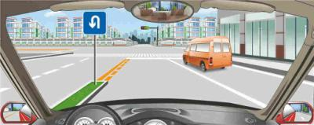
A、正确
B、错误
以上内容仅为本文档的试下载部分，为可阅读页数的一半内容。如要下载或阅读全文，请访问：https://d.book118.com/078014064123006030

